Épület és hálózati infrastruktúra áttekintése
A dokumentációban szereplő létesítmény egy kétszintes, logisztikai és irodai funkciókat egyaránt ellátó épület, amelynek kialakítása meghatározó szerepet játszik a hálózati és biztonságtechnikai rendszer tervezésében. A földszinten elhelyezkedő logisztikai és raktárszint nettó alapterülete megközelítőleg 2 000 m², míg az emeleten kialakított fejlesztési és irodai terület nagysága körülbelül 800 m². A teljes nettó alapterület így összesen mintegy 2 800 m². Az épület Vecsésen a Lőrinci úton helyezkedik el.
Az épület alaprajzi kialakítása közel téglalap alakú, jellemzően 50 × 45 méteres alapterülettel. A raktári szint nagy belmagasságú, 7 méter belmagassággal rendelkezik, míg a felső, irodai szinten 3–3,2 méteres belmagasság jellemző. A teljes épületmagasság ennek megfelelően 11 méter. A nagy belmagasságú raktári terek, a vasbeton szerkezetek, valamint a kiterjedt fém polcrendszerek jelentősen befolyásolják mind a vezeték nélküli hálózat tervezését, mind a kamerák optimális elhelyezését, ezért ezek a tényezők a tervezési folyamat során kiemelt figyelmet kaptak. Az emeleti, fejlesztési szinten gipszkaron falak választják el a tereket egymástól, igy a rádióhullámok terjedése is optimális, kiemelt figyelmet nem igényel.

Hálózati infrastruktúra kialakítása
A telephely hálózata hierarchikus felépítésű, amely biztosítja az átlátható struktúrát, a megbízható működést és a későbbi bővíthetőséget. Szintenként egy-egy rack szekrény került elhelyezésre, amelyekben a központi és elosztó switchek, a strukturált kábelezéshez szükséges patch panelek, a szünetmentes tápegységek (UPS). Az emeleteken elhelyezett rack szekrények duplán, külön útvonalon fotó nagy sávszélességű, redundáns optikai gerinchálózaton keresztül kapcsolódnak egymáshoz, biztosítva a stabil és megbízható adatátvitelt a két szint között.
A vezetékes hálózat strukturált réz kábelezésre épül, Cat6 szabványú kábelekkel, míg a rack szekrények közötti összeköttetés optikai kábeleken valósul meg. A hálózat logikai szegmentálása VLAN-ok segítségével történik, elkülönítve egymástól a logisztikai eszközök hálózatát, az irodai és fejlesztői környezetet, a kamerarendszert, valamint a vendég- és tesztelési célú hálózatokat. Ez a kialakítás növeli a biztonságot, csökkenti a hálózati forgalom átláthatatlanságát, és javítja az üzemeltethetőséget.

Vezeték nélküli hálózat (Wi-Fi)
A vezeték nélküli hálózat kialakítása szintenként eltérő szempontok alapján történt. Az alsó, raktári szinten ipari környezetre optimalizált access pointok kerültek telepítésre. A tervezés során figyelembe kellett venni a fém és vasbeton szerkezetek okozta rádiófrekvenciás árnyékolást, ezért a csatornakiosztás és a teljesítményszintek gondos tervezéssel kerültek meghatározásra. A hálózat teljes körű roaming támogatást biztosít a kézi terminálok és egyéb mobil eszközök számára, lehetővé téve a zavartalan munkavégzést a teljes raktári területen.
A felső, irodai szinten a Wi-Fi lefedettség kialakítása kedvezőbb rádiós környezetben történt, mivel az alkalmazott gipszkarton falazat kisebb csillapítást okoz. Itt a cél a teljes körű irodai lefedettség biztosítása.

Kamerarendszer tervezése
A kamerarendszer kialakítása során az egyes területek funkcióihoz igazodó kameratípus-logika került alkalmazásra. Az általános beltéri megfigyeléshez fix dome kamerák kerültek kiválasztásra, míg a kapuk, folyosók és kültéri területek felügyeletét bullet típusú kamerák látják el. A rendszer 4–6 megapixeles felbontású, 2.8 mm optikával rendelkező eszközökre épül, amelyek kifejezetten a 7 méteres belmagasságú terekhez optimalizáltak.
A kamerák elosztása a következőképpen alakul: az alsó szinten, a raktári területen 18 darab kamera került elhelyezésre, a felső szint irodai területein 7 darab, míg a kültéri megfigyelést 10 darab kamera biztosítja. A rendszer összesen 35 kamerából áll.

Biztonság és üzletmenet-folytonosság
A hálózati infrastruktúra kialakítása során kiemelt szempont volt az adatbiztonság és az üzletmenet-folytonosság biztosítása. A telephelyek közötti kommunikáció titkosított VPN kapcsolaton keresztül valósul meg. A hozzáférések szabályozása VLAN- és tűzfalszabályokkal történik, amelyek biztosítják az egyes hálózati szegmensek elkülönítését. A rendszer integrálható elektronikus beléptetőrendszerrel, továbbá minden kritikus hálózati elem szünetmentes tápegységgel védett. Ez a kialakítás hosszú távon is stabil, biztonságos és skálázható működést tesz lehetővé.

Humán erőforrás és funkcionális megoszlás
A létesítményben összesen 45 fő munkavállaló dolgozik, akik tevékenységük jellegéből adódóan a raktári/logisztikai szinten, illetve az emeleti fejlesztési és irodai területeken kerültek elhelyezésre. A létszámmegoszlás és a munkakörök funkcionális elkülönítése szoros összhangban áll az épület kialakításával, valamint a hálózati és biztonságtechnikai infrastruktúra tervezési szempontjaival.
A földszinti raktári és logisztikai szinten összesen 20 fő lát el napi operatív feladatokat. A raktár területén belül kialakított átvevő irodai helyiségben 5 fő dolgozik, akik közül 2 fő kifejezetten adminisztratív és áruátvételi tevékenységet végez, míg további 3 fő többfunkciós szerepkörben lát el feladatokat, például vezetői, minőségellenőri vagy koordinációs jellegű tevékenységeket. A fennmaradó 15 fő közvetlenül a raktári területen dolgozik, elsősorban logisztikai, árumozgatási és készletkezelési feladatok ellátásával. Ezek a munkakörök jellemzően kézi terminálok és egyéb mobil eszközök használatát igénylik, amely indokolja a teljes raktári területre kiterjedő, stabil vezeték nélküli hálózati lefedettség és a folyamatos roaming támogatás biztosítását.
Az emeleti, fejlesztési és irodai szinten összesen 25 fő végzi munkáját, jellemzően magasabb informatikai és hálózati erőforrás-igényű feladatkörökben. A munkavállalók közül 11 fő termékfejlesztési tevékenységet folytat, míg 4 fő egyéb fejlesztési feladatokon dolgozik. Emellett 6 fő csoportvezetői vagy ellenőri szerepkörben tevékenykedik, biztosítva a fejlesztési és működési folyamatok koordinációját és felügyeletét. A rendszergazdai feladatokat 2 fő látja el, akik felelősek a hálózati és informatikai infrastruktúra folyamatos üzemeltetéséért és felügyeletéért. Az emeleti irodai területen további 2 fő ügyvezetői pozícióban dolgozik.
A munkavállalók ilyen jellegű, funkciók szerinti megoszlása indokolja a hálózati infrastruktúra logikai szegmentálását, az eltérő jogosultsági szintek kialakítását, valamint a vezetékes és vezeték nélküli hálózati környezetek elkülönített, mégis egységesen menedzselhető kialakítását. Ez a megközelítés hosszú távon is biztosítja a hatékony működést, a megfelelő adatbiztonságot és a rendszer skálázhatóságát.

Eszközlista
Eszköz neve | Földszint darabszám: | Emelet darabszám: | Összesen:
PC | 2 | 18 | 20
AccesPoint | 7 | 4 | 15
Nyomtató | 1 | 1 | 1
Karmera | 18 | 7 | 25 (Kültér + 10)
Telefon | 5 | 25 | 30
Laptop | 3 | 2 | 5
Táblagép (PDA) | 15 | 0 | 15
Rack szekrény (42U) | 1 | 1 | 2
Router | 1 | 2 | 3
Swich | 2 | 3 | 5
Server | 0 | 2 | 2

Rack szekrény – Földszint

Eszköz neve: | Darabszám:
48 portos PoE+ access switch | 2
Patch panel (Cat6, 24 port) | 3
Optikai patch panel (gerinchálózat) | 1
UPS – szünetmentes tápegység (rack kivitel) | 1
Kábelmenedzsment | 3
Cisco ISR 4331 Router | 1

Rack szekrény – Emelet

Eszköz neve: | Darabszám:
48 portos PoE+ access switch | 1
24 portos non-PoE switch | 1
NVR (kamerarögzítő) | 1
Patch panel (Cat6, 24 port) | 3
Optikai patch panel | 1
Kábelmenedzsment | 2
UPS – szünetmentes tápegység (rack kivitel) | 1
Cisco ISR 4331 Router | 2
Server | 2

Eszközhasználat

A PoE+ switchek alkalmazása a kamerák, IP telefonok és Wi-Fi access pointok egyidejű tápellátásának és adatátvitelének biztosítására szolgál, így az eszközök egy központi hálózati elemen keresztül működtethetők, csökkentve a külön tápegységek szükségességét és növelve a telepítés rugalmasságát. A 48 portos kapacitás elegendő a jelenlegi és jövőbeni végpontok számára, továbbá a dupla switchel a második rétegbeli redundancia is megvalósítható, mivel a switchek között LACP-vel (link aggregációval) és/vagy Spanning Tree protokollal kialakítható a hiba esetén automatikusan átálló topológia.
A patch panelek (Cat6, 24 port) a strukturált kábelezés alapját képezik, és biztosítják a portok logikus elosztását, ami elengedhetetlen a hálózat üzemeltethetőségéhez és a hibaelhárításhoz. Az optikai patch panel a szintek közötti gerincoptika csatlakozását rendezi, és lehetővé teszi a nagy sávszélességű, redundáns gerinc kialakítását, amely a harmadik rétegbeli forgalomirányítás és a VLAN-ok közötti forgalom stabil működésének alapja.
A földszinten és az emeleten is elhelyezett UPS-ek a hálózat kritikus elemeinek (switchek, routerek, NVR) folyamatos működését biztosítják áramkimaradás esetén, ami alapfeltétele a szolgáltatás-szintű rendelkezésre állásnak és a biztonsági rendszerek (kamerarendszer, hozzáférés-vezérlés) folyamatos működésének. A kábelmenedzsment elemek a szerelés és üzemeltetés minőségét növelik, valamint a hűtés és a portok áttekinthetőségének javítását szolgálják.
A Cisco ISR 4331 routerek alkalmazása a hálózat harmadik rétegének (routing) gerincét képezik. A routerek alkalmasak a VLAN-ok közötti forgalomirányításra, a statikus és dinamikus routing megvalósítására, valamint a WAN és VPN szolgáltatások biztosítására. A két router az emeleten redundanciát és nagyobb megbízhatóságot ad, valamint lehetővé teszi a hálózat logikai szegmenseinek elkülönítését (pl. irodai, fejlesztési, vendég, kamerahálózat), amely a biztonsági követelmények teljesítéséhez szükséges. A Cisco ISR 4331 támogatja az IPv4 és IPv6 címzést, a DHCPv4 és DHCPv6 dinamikus címkiosztást, továbbá a NAT és ACL (hozzáférési lista) alapú forgalomszűrést, így a hálózat biztonságossá tétele és a forgalom kontrollja is megvalósítható.
Az emeleten a Layer3 core switch a belső forgalom nagy sávszélességű, alacsony késleltetésű kezelését teszi lehetővé, és lehetővé teszi a VLAN-ok közötti routing hatékony megvalósítását. A Layer3 switch használata a komplex hálózati feladatok (VLAN-ok, QoS, belső routing, L3 redundancia) mellett csökkenti a router terhelését, és biztosítja a skálázható belső infrastruktúrát.
A vezeték nélküli technológiák támogatása PoE-s AP-k használatával valósul meg, amelyeket a PoE+ switchek táplálnak. Ez biztosítja a roamingot és a megfelelő teljesítményt a raktári környezetben, valamint a fejlesztési és irodai szinten elkülönített SSID-k kialakítását, amelyek a biztonsági és tesztelési igényeket szolgálják.
A hálózatbiztonság, a kapcsoló biztonságossá tétele és a hozzáférési lista alapú forgalomszűrés a Cisco eszközök és a VLAN-ok kombinációjával valósul meg. A VLAN-ok használata elkülöníti a hálózati szegmenseket (pl. irodai, raktári, kamerahálózat, vendég, teszt), a Layer3 eszközök pedig biztosítják a VLAN-ok közötti forgalomirányítást. Az ACL-ek és a NAT lehetőségek használatával a belső hálózat védelme és a WAN felé történő biztonságos kapcsolódás megvalósítható.
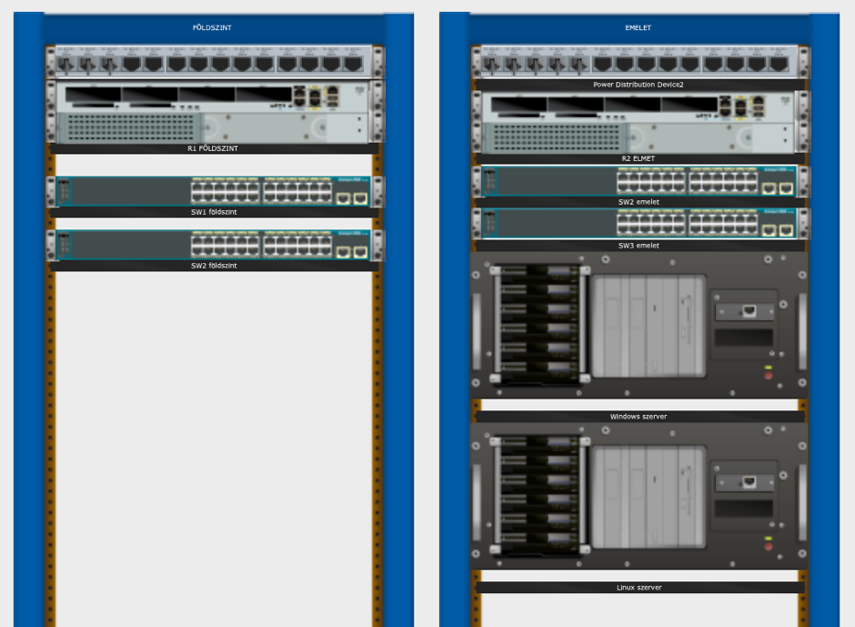

Épület tervrajz
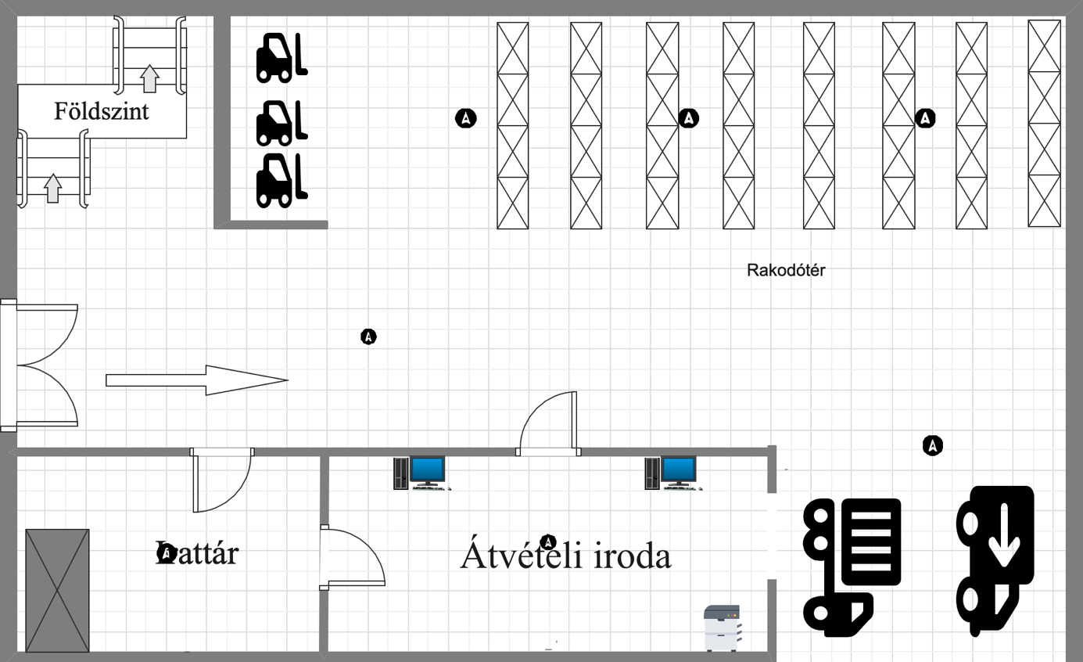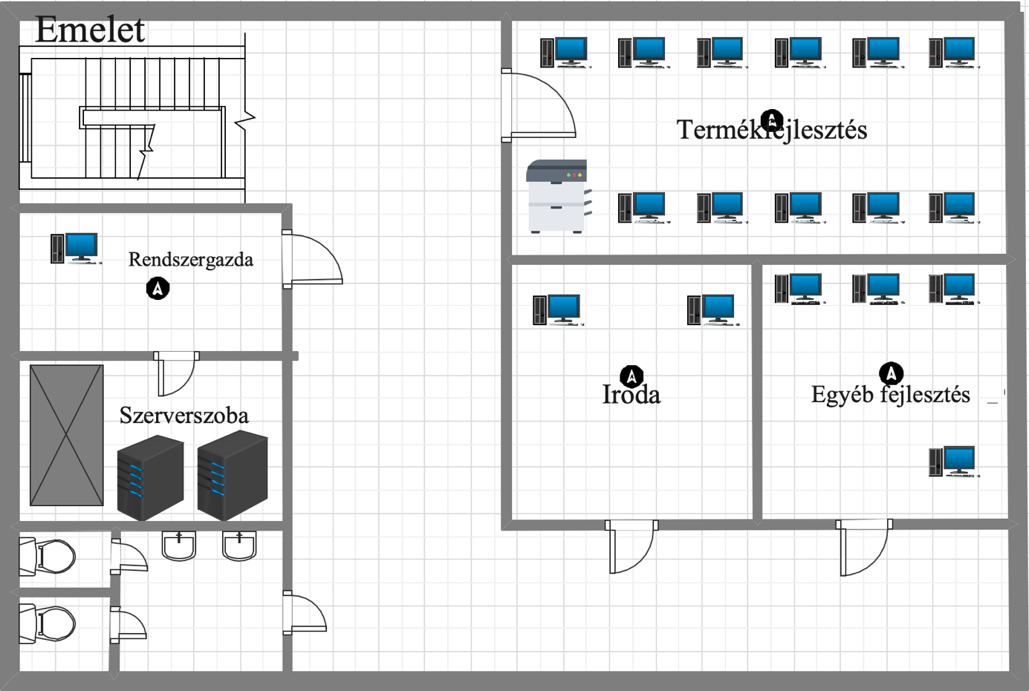

Wifi Lefedettség

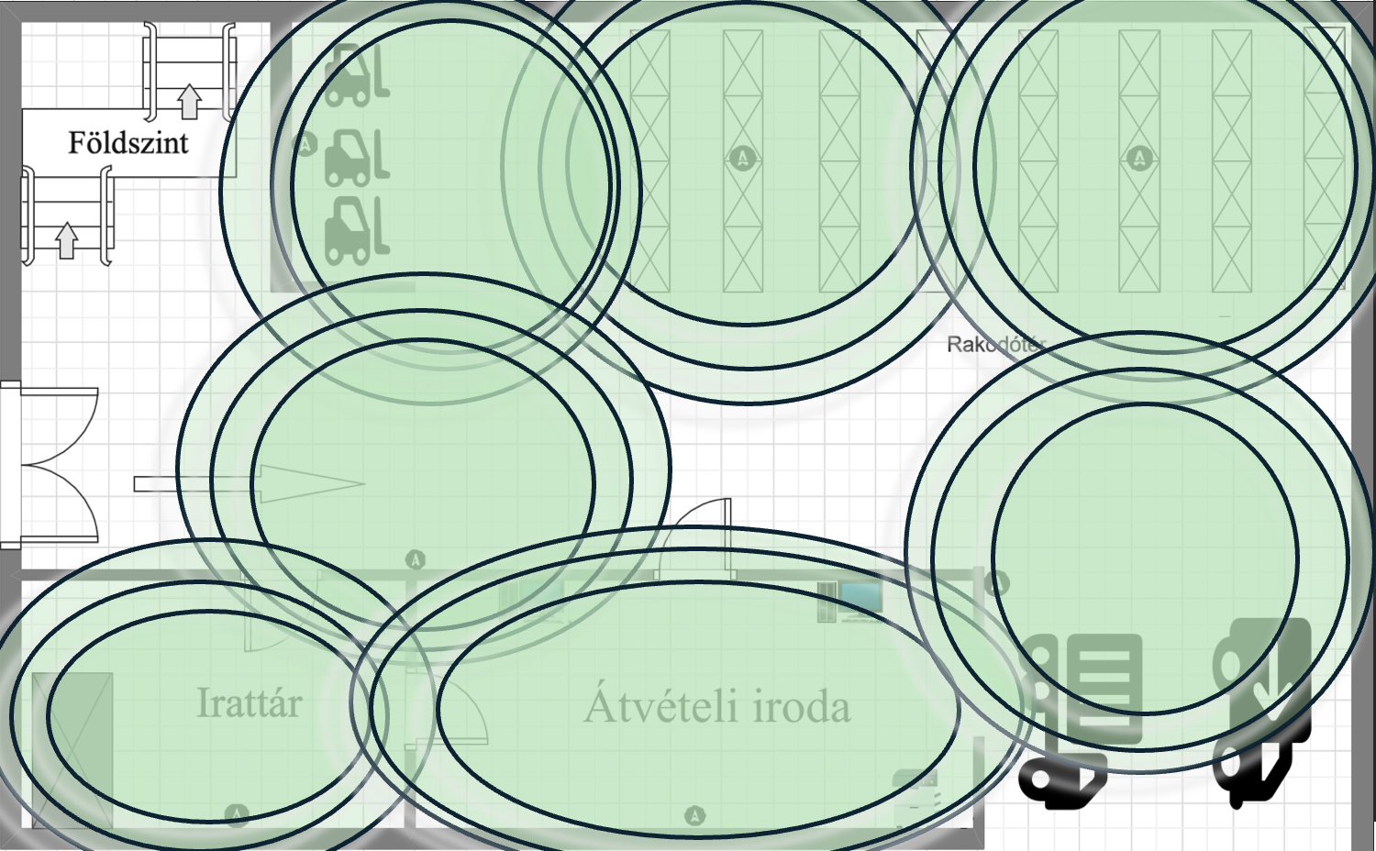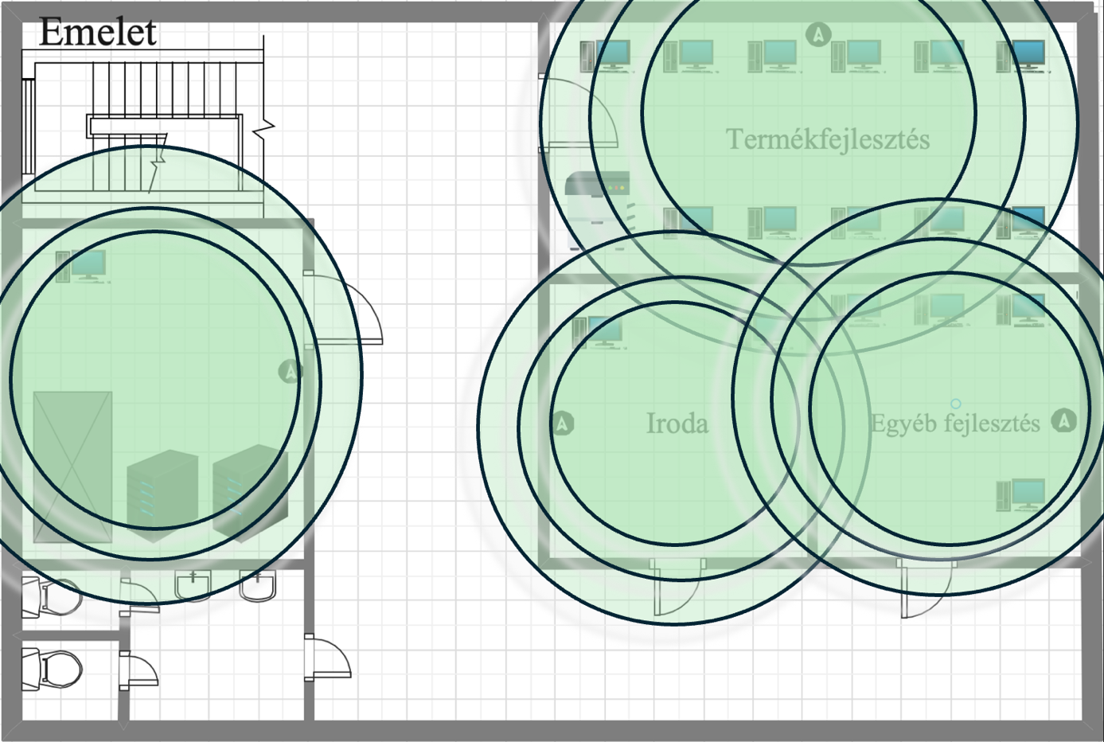

Pénzügyi tervezet

1. Végfelhasználói eszközök
Eszköz teljes neve | Darabszám | Egységár nettó Ft | Részösszeg Ft
Dell OptiPlex 7010 SFF üzleti PC | 20 | 300 000 | 6 000 000
Lenovo ThinkPad E14 Gen5 üzleti laptop | 5 | 450 000 | 2 250 000
Zebra TC26 PDA készülék | 15 | 320 000 | 4 800 000
Cisco IP Phone 7841 VoIP telefon | 30 | 60 000 | 1 800 000
HP LaserJet Pro M404dn hálózati nyomtató | 1 | 140 000 | 140 000
Részösszeg |  |  | 14 990 000

2. Hálózati aktív eszközök
Eszköz teljes neve | Darabszám | Egységár nettó Ft | Részösszeg Ft
Ubiquiti UniFi U6 LR WiFi 6 Access Point | 15 | 90 000 | 1 350 000
Cisco ISR 4331 Enterprise Router | 3 | 1 400 000 | 4 200 000
Cisco Catalyst 9200L 48P 4G PoE switch | 3 | 1 600 000 | 4 800 000
Cisco Catalyst 9200L 24T 4G switch | 1 | 1 100 000 | 1 100 000
Cisco Catalyst 9300 48T Layer3 Core Switch | 1 | 3 000 000 | 3 000 000
Részösszeg |  |  | 14 450 000

3. Szerver és biztonsági rendszer
Eszköz teljes neve | Darabszám | Egységár nettó Ft | Részösszeg Ft
Dell PowerEdge R550 rack szerver | 2 | 2 500 000 | 5 000 000
Hikvision DS-2CD2087G2 kültéri IP kamera 8MP | 25 | 70 000 | 1 750 000
Hikvision DS-9632NI hálózati kamerarögzítő NVR | 1 | 300 000 | 300 000
Részösszeg |  |  | 7 050 000

4. Rack és passzív infrastruktúra
Eszköz teljes neve | Darabszám | Egységár nettó Ft | Részösszeg Ft
APC NetShelter SX 42U rack szekrény | 2 | 600 000 | 1 200 000
APC Smart UPS 3000VA rack szünetmentes tápegység | 2 | 700 000 | 1 400 000
Legrand Cat6 24 portos patch panel | 6 | 35 000 | 210 000
Optikai patch panel gerinchálózat | 2 | 80 000 | 160 000
Rack kábelmenedzsment panel | 5 | 20 000 | 100 000
Részösszeg |  |  | 3 070 000

Összesített költségkimutatás
Kategória | Összeg Ft
Végfelhasználói eszközök | 14 990 000
Hálózati aktív eszközök | 14 450 000
Szerver és biztonsági rendszer | 7 050 000
Rack és passzív infrastruktúra | 3 070 000
Teljes nettó költség | 39 560 000
Teljes bruttó költség (27% ÁFA) | 50 241 200

R1_földszint – Interface + IP cím táblázat.
Interfész | IPv4 Cím | IPv6 Cím (Global) | IPv6 Link-local | VID
Gi0/0 | 91.234.16.2 /29 | 2001:DB8:ABCD:2::2/64 | FE80::1 | -
Gi0/1 | 10.0.5.1 /30 | 2001:DB8:1234:100::1/64 | FE80::2 | -
Gi0/2.1 (VLAN1) | 10.0.6.10 /28 | 2001:DB8:1234:1::1/64 | FE80::1 | 1
Gi0/2.10 (VLAN10) | 10.0.4.30 /27 | 2001:DB8:1234:10::1/64 | FE80::1 | 10
Gi0/2.20 (VLAN20) | 10.0.4.46 /28 | 2001:DB8:1234:20::1/64 | FE80::1 | 20
Gi0/2.30 (VLAN30) | 10.0.4.62 /28 | 2001:DB8:1234:30::1/64 | FE80::1 | 30
Gi0/2.40 (VLAN40) | 10.0.4.78 /28 | 2001:DB8:1234:40::1/64 | FE80::1 | 40
Gi0/2.50 (VLAN50) | 10.0.4.94 /28 | 2001:DB8:1234:50::1/64 | FE80::1 | 50
Gi0/2.60 (VLAN60) | 10.0.4.102 /29 | 2001:DB8:1234:60::1/64 | FE80::1 | 60

R2_emelet – Interface + IP cím táblázat.

Interfész | IPv4 Cím | IPv6 Cím (Global) | IPv6 Link-local | VID
Gi0/1 | 10.0.5.2 /30 | 2001:DB8:1234:100::2/64 | FE80::2 | -
Gi0/2.1 (VLAN1) | 10.0.6.11 /28 | 2001:DB8:1234:1::2/64 | FE80::2 | 1
Gi0/2.10 (VLAN10) | 10.0.4.29 /27 | 2001:DB8:1234:10::2/64 | FE80::2 | 10
Gi0/2.20 (VLAN20) | 10.0.4.45 /28 | 2001:DB8:1234:20::2/64 | FE80::2 | 20
Gi0/2.30 (VLAN30) | 10.0.4.61 /28 | 2001:DB8:1234:30::2/64 | FE80::2 | 30
Gi0/2.40 (VLAN40) | 10.0.4.77 /28 | 2001:DB8:1234:40::2/64 | FE80::2 | 40
Gi0/2.50 (VLAN50) | 10.0.4.93 /28 | 2001:DB8:1234:50::2/64 | FE80::2 | 50
Gi0/2.60 (VLAN60) | 10.0.4.101 /29 | 2001:DB8:1234:60::2/64 | FE80::2 | 60
Se0/0/0 | - | 2001:DB8:ABCD:3::2/64 | FE80::2 | -

VLAN Kiosztás

VID | Név / Pool | IPv4 Hálózat | HSRP Virtual IP | IPv6 Prefix | DNS Szerver
1 | MGMT (natív) | 10.0.6.0 /28 | 10.0.6.12 | 2001:db8:1234:1::/64 | 10.0.4.97 (IPv4)
10 | VLAN10_TERMFEJL | 10.0.4.0 /27 | 10.0.4.28 | 2001:db8:1234:10::/64 | 10.0.4.97
20 | VLAN20_EGYEBFEJL | 10.0.4.32 /28 | 10.0.4.44 | 2001:db8:1234:20::/64 | 10.0.4.97
30 | VLAN30_ATVETEL | 10.0.4.48 /28 | 10.0.4.60 | 2001:db8:1234:30::/64 | 10.0.4.97
40 | VLAN40_IRODA | 10.0.4.64 /28 | 10.0.4.76 | 2001:db8:1234:40::/64 | 10.0.4.97
50 | VLAN50_ADMIN | 10.0.4.80 /28 | 10.0.4.92 | 2001:db8:1234:50::/64 | 10.0.4.97
60 | Szerverek | 10.0.4.96 /29 | 10.0.4.100 | 2001:db8:1234:60::/64 | -

HSRP biztosítja az átjáró redundanciát. R1_földszint minden VLAN-on Active szerepben van (Priority 110), R2_emelet Standby szerepben (Priority 90). R1-en a 'preempt' parancs engedélyezett, így R1 automatikusan visszaveszi az Active szerepet, ha visszatér.

VLAN | HSRP Virtual IP | R1 IP (Active) | R2 IP (Standby)
1 | 10.0.6.12 | 10.0.6.10 | 10.0.6.11
10 | 10.0.4.28 | 10.0.4.30 | 10.0.4.29
20 | 10.0.4.44 | 10.0.4.46 | 10.0.4.45
30 | 10.0.4.60 | 10.0.4.62 | 10.0.4.61
40 | 10.0.4.76 | 10.0.4.78 | 10.0.4.77
50 | 10.0.4.92 | 10.0.4.94 | 10.0.4.93
60 | 10.0.4.100 | 10.0.4.102 | 10.0.4.101

DHCP (Mindkét routeren azonos)

IPV4 DHCP
Pool neve | Hálózat | Default GW | DNS Szerver | Kizárt tartomány
VLAN10_TERMFEJL | 10.0.4.0 /27 | 10.0.4.28 | 10.0.4.97 | .28–.30
VLAN20_EGYEBFEJL | 10.0.4.32 /28 | 10.0.4.44 | 10.0.4.97 | .44–.46
VLAN30_ATVETEL | 10.0.4.48 /28 | 10.0.4.60 | 10.0.4.97 | .60–.62, .51
VLAN40_IRODA | 10.0.4.64 /28 | 10.0.4.76 | 10.0.4.97 | .76–.78

IPV6 DHCP

Pool neve | Prefix | DNS Szerver (IPv6) | Domain
VLAN1_MGMT | 2001:db8:1234:1::/64 | 2001:DB8:1234:60::10 | Vecses
VLAN10_TERMFEJL | 2001:db8:1234:10::/64 | 2001:DB8:1234:60::10 | Vecses
VLAN20_EGYEBFEJL | 2001:db8:1234:20::/64 | 2001:DB8:1234:60::10 | Vecses
VLAN30_ATVETEL | 2001:db8:1234:30::/64 | 2001:DB8:1234:60::10 | Vecses
VLAN40_IRODA | 2001:db8:1234:40::/64 | 2001:DB8:1234:60::10 | Vecses
VLAN50_ADMIN | 2001:db8:1234:50::/64 | 2001:DB8:1234:60::10 | Vecses

